Table des matières
Configuration VBA (Excel)-Visual Basic for Apllications 2
Créer une macro (Basic) : 2
Option Tagetik : 3
Add a module 3
Créer un VBA permettant de masquer un onglet : 4
Créer un vba permettant d’afficher un message alerte avant de save un rapport (Data Entry Form) : 5

Configuration VBA (Excel)-Visual Basic for Apllications
Rajouter le Ruban Développeur :
Fichier > Option > Personnaliser le Ruban > Ajouter : Développeur :
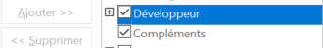
……………………………………………………………………………………………………………………………………………………

Créer une macro (Basic) :
- Enregistrer une macro

- Nom de la macro : sans accent et sans espace

- Une fois enregistré, tout ce que nous faisons est enregistré

- Une fois finis faire arrêter l'enregistrement

- Dans option, barre d’outils accès rapide, rajouter la macro créée

- Dans l'option modifier, nous pouvons changer le logo

- Ensuite il suffit de cliquer là où je désire appliquer les changements et cliquer sur le logo macro pour l'appliquer.

……………………………………………………………………………………………………………………………………………………

Option Tagetik :
- Public Sub TGK_AfterRun(reportCode As String, processCode As String)
- Public Sub TGK_BeforeSave(reportCode As String, processCode As String)

Add a module
Step | Screenshot
Développeur > Visual Basic | 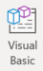
Click right on the folder:  Microsoft Excel Objets | 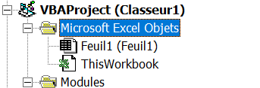
Insert the module | 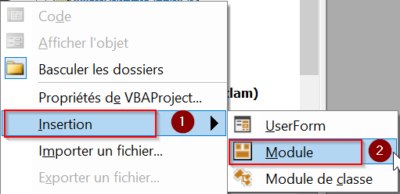
The module is created | 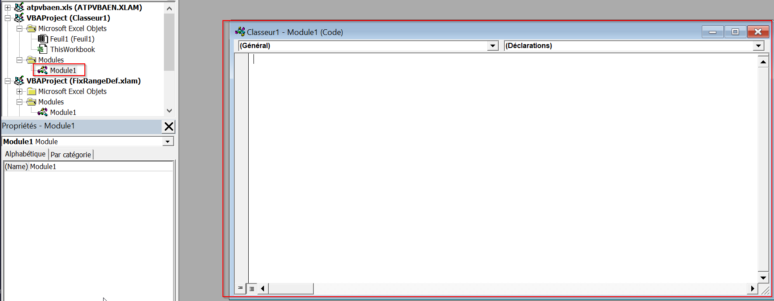

Créer un VBA permettant de masquer un onglet :
Step | Screenshot/VBA
Open the module
Register the following script | Public Sub TGK_AfterRun(reportCode As String, processCode As String)  Dim parameters As String  parameters = Application.Run("Tgkrmacro.xlam!TGK_getParameters")  ActiveWorkbook.Worksheets("NOM DE LA FEUILLE").Visible = False  End Sub

Créer un vba permettant d’afficher un message alerte avant de save un rapport (Data Entry Form) :
Step | Screenshot/VBA
Open the module
Register the following script | Public Function TGK_BeforeSave(reportCode As String, processCode As String) As Boolean  res = MsgBox("Do you really want to save?" + reportCode + "?", vbYesNo)  TGK_BeforeSave = (res = vbYes)  End Function

